**Spargel mal anders: Kartoffel-Spargel-Ragout mit Kichererbsen Frühlingshaftes Gericht mit viel Geschmack und gesunden Zutaten – Im April beginnt in Deutschland die Spargelsaison**

**Berlin, 24. April 2025.** **Ab April beginnt in Deutschland die Spargelsaison und bietet damit endlich wieder Gelegenheit, die leckeren grünen und weißen Stangen aus heimischem Anbau auf den Teller zu bringen. Neben der klassischen Zubereitung mit Sauce Hollandaise gibt es noch viele weitere moderne und gesunde Alternativen, um das Stangengemüse zuzubereiten. Wie zum Beispiel ein leckeres Kartoffelragout mit grünem Spargel und Kichererbsen gelingt und warum es dem Körper im Frühling besonders guttut, weiß die Kartoffel-Marketing GmbH.**

*Schmeckt nach Frühling und zeigt, wie vielfältig sich grüner Spargel zubereiten lässt – Kartoffelragout mit grünem Spargel und Kichererbsen.*

*Bildnachweis: KMG/die-kartoffel.de* *(bei Verwendung bitte angeben)*

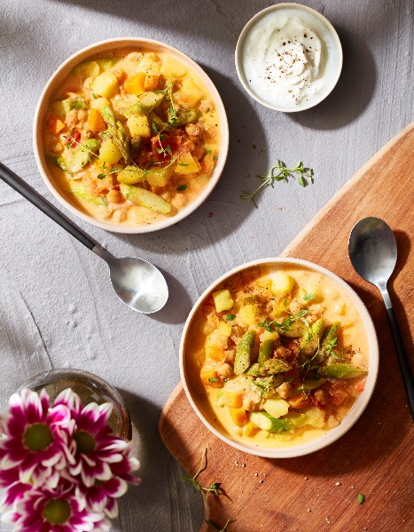

**Dream-Team Spargel und Kartoffeln**

Dass Spargel und Kartoffeln geschmacklich ein Dream-Team bilden, ist längst bekannt und auch ihre Nährstoffe überzeugen in Kombination. In Deutschland können wir uns von April bis Juni auf Spargel aus heimischem Anbau freuen. Im Gegensatz zu weißem Spargel wächst grüner Spargel nicht unter, sondern über der Erde und wird so etwas schneller reif. Durch den Kontakt zum Sonnenlicht entwickelt er zudem Chlorophyll, was ihm seine grüne Farbe verleiht und ihn besonders nährstoffreich macht. Grüner Spargel schmeckt leicht nussig und ist reich an Vitaminen und Antioxidantien. Gleichzeitig ist er kalorienarm und hat eine entwässernde Wirkung, was ihn zum idealen Bestandteil einer leichten Frühlingsküche macht. Kartoffeln harmonieren mit ihrem milden Geschmack besonders gut mit den kräftigeren Aromen des Spargels. Zusätzlich sorgen Kartoffeln für eine angenehme Sättigung, in dem sie komplexe Kohlenhydrate und somit wertvolle Energie liefern, ohne dabei schwer im Magen zu liegen. Ab Mai sind in Deutschland zudem die ersten neuen Kartoffeln erhältlich. Mit ihrem feinen Aroma ergänzen sie den grünen Spargel besonders gut und bringen frische Frühlingsküche auf den Teller.

**Genuss trifft gesunde Ernährung**

Spargel und Kartoffeln schmecken jedoch nicht nur ganz klassisch mit Schinken und Sauce Hollandaise, sondern zum Beispiel auch als cremiges Ragout. Gemeinsam mit Möhren, Tomaten, Zwiebeln und Knoblauch erhält das Gericht eine Extraportion an gesunden Nährstoffen und eine würzige Note. Kichererbsen sorgen darüber hinaus für eine leicht cremige Konsistenz und eine dezente, nussige Süße. Gleichzeitig liefern sie hochwertiges pflanzliches Eiweiß und Ballaststoffe, die die Verdauung fördern und lange satt machen.   
  
Wer dann noch seinen Alltag aktiv gestaltet – etwa das Auto nach dem Einkaufen etwas weiter entfernt parkt, um ein paar zusätzliche Schritte zu gehen, oder beim Köcheln des Ragouts zur Lieblingsmusik tanzt – legt eine gute Basis für einen ausgewogenen Lebensstil.  
  
**Kartoffelragout mit grünem Spargel selbst gemacht**  
Um das herzhafte Ragout für 4 Portionen zuzubereiten zwei Zwiebeln und zwei Knoblauchzehen schälen und fein würfeln. Nun 250 Gramm Möhren, 800 Gramm vorwiegend festkochende Kartoffeln, acht Strauchtomaten und 250 Gramm grünen Spargel waschen. Die Möhren und Kartoffeln schälen, die Strünke der Tomaten entfernen und alles grob würfeln. Beim Spargel die holzigen Enden abschneiden und in mundgerechte Stücke schneiden; grüner Spargel muss nicht geschält werden. Danach noch 480 Gramm Kichererbsen abgießen.

Anschließend etwas Öl in einem Topf auf mittlerer Stufe erhitzen und die Zwiebeln und den Knoblauch glasig darin anschwitzen. Dann die Möhren und Kartoffeln zugeben und kurz mitdünsten. Nun noch die Tomaten in den Topf geben und alles circa fünf Minuten einkochen. Mit Brühe aufgießen, zwei Lorbeerblätter dazugeben, alles salzen und pfeffern und mit geschlossenem Deckel rund 20 Minuten köcheln lassen. Dann zwei Stiele Thymian waschen, die Blättchen abzupfen und fein hacken. Den Thymian, die Kichererbsen, den Spargel und 200 Gramm saure Sahne in den Topf geben und alles weitere fünf Minuten köcheln lassen. Zum Schluss nur noch mit Salz und Pfeffer abschmecken und servieren.

**Das Rezept gibt es auch online:** [**Kartoffelragout mit Kichererbsen, Tomaten und Spargel**](https://die-kartoffel.de/rezepte/kartoffelragout-mit-kichererbsen-tomaten-und-spargel/)

Weitere Informationen, tolle Rezepte und Tipps rund um die Kartoffel finden Sie über diese Links: [Website](http://www.die-kartoffel.de) | [Pressemitteilungen](https://kartoffelmarketing.de/presse/) | [Instagram](https://www.instagram.com/diekartoffel.de/) | [Facebook](https://www.facebook.com/DieKartoffel/)

**Zeichenanzahl (inkl. Leerzeichen, ohne Headline):** 3.792

**Keywords:** Kartoffeln, Tolle Knolle, Rezeptidee, gesunde Küche, Bewegung, ausgewogene Ernährung, Frühling, Spargelzeit, grüner Spargel, Kichererbsen, Ragout

**Über die KMG**

Die Kartoffel-Marketing GmbH (KMG) wurde 2014 gegründet. Sie versteht sich als „Bündnis der Kartoffelprofis“ und repräsentiert die deutsche Kartoffelwirtschaft. Ihr Ziel ist es, die Verbraucher in Deutschland über die Vielseitigkeit und den hohen Wert der Kartoffel zu informieren. Zur KMG gehören der Deutsche Kartoffelhandelsverband e. V., die Bundesvereinigung Erzeugergemeinschaften Kartoffeln und der Verein Landvolk Niedersachsen – Landesbauernverband e. V. Projekte der KMG werden von der Landwirtschaftlichen Rentenbank unterstützt.



gefördert von der Landwirtschaftlichen Rentenbank

**Pressekontakt:**

tts agentur05 GmbH | Linda Künzel | [presse-kmg@agentur05.de](mailto:presse-kmg@agentur05.de) | 0221 925454-817